# Inline

可以解决一些频繁调用的函数大量消耗栈空间（栈内存）的问题。特别的引入了**inline**修饰符，表示为[内联函数](https://so.csdn.net/so/search?q=%E5%86%85%E8%81%94%E5%87%BD%E6%95%B0&spm=1001.2101.3001.7020)。**inline**只适合函数体内代码简单的函数使用。

最后能否真正内联，看编译器的意思，它如果认为函数不复杂，能在调用点展开，就会真正内联。

# pragma

为了避免同一个文件被include多次

#pragma once

#ifndef #define #endif

# 宏定义

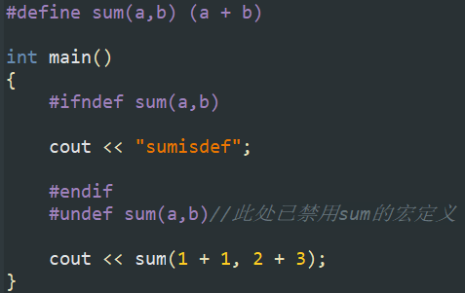



# 静态存储方式

该存储方式通常是在变量定义时就分定存储单元并一直保持不变， 直至整个程序结束。**全局变量，静态变量**等就属于此类存储方式。

# 数组指针，指针数组，常量指针，指针常量

const int* a int * const a

int (*p)[n] int *p[n] int *p() int (*p)()

# 考查指针

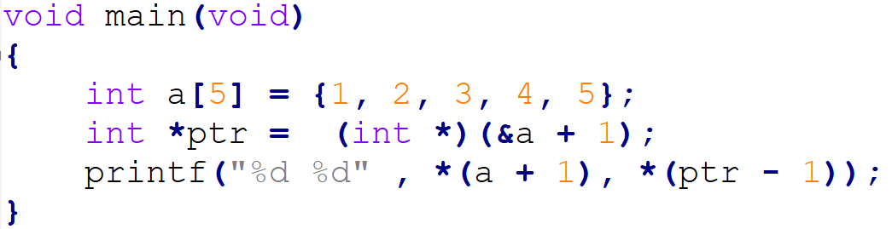**这段程序的输出是:2 5**

&a取址后以a的整个数组为步进，a以a[0]也就是int为步进

# 考查指针数组

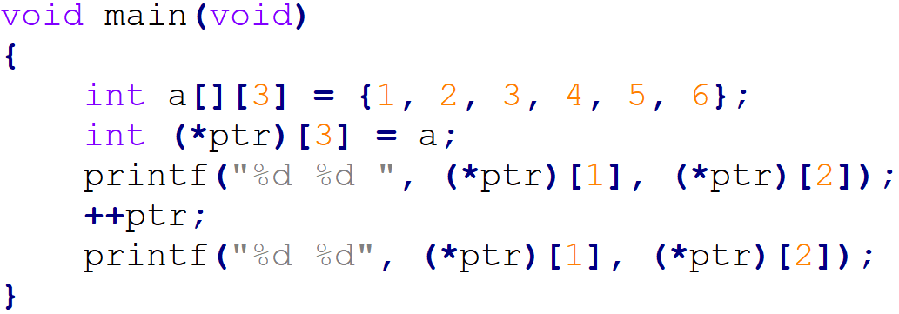

**这段程序的输出是: 2 3 5 6**

指针数组ptr为123，ptr+1为456，ptr+2为非法的不确定

ptr是一个数组的指针，该数组有3个int成员

# 数组与指针的区别与联系

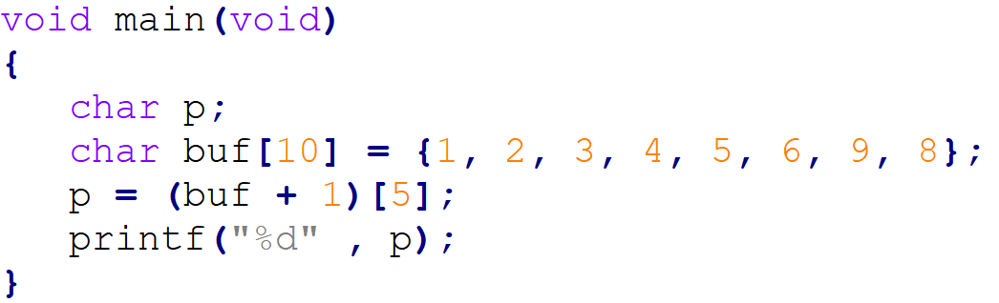

9